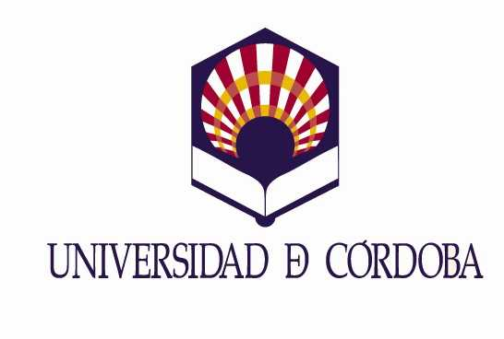
MARÍA DEL CARMEN BALBUENA TOREZANO, PROFESORA TITULAR DE UNIVERSIDAD Y SECRETARIA GENERAL DE LA UNIVERSIDAD DE CÓRDOBA, SEGÚN LO ESTABLECIDO EN EL ARTÍCULO 61 DE LOS ESTATUTOS DE LA UNIVERSIDAD

CERTIFICA:
Que el Consejo de Gobierno de la Universidad de Córdoba en sesión ordinaria del día 24 de septiembre de 2015, adoptó el siguiente acuerdo:

“Aprobar la concesión de la Medalla de Oro con Cinta Albero de la Universidad de Córdoba al Prof. Dr. José Manuel Roldán Nogueras”

En reconocimiento a su labor desempeñada como Rector de la Universidad de Córdoba, tras culminar una prolongada trayectoria de gestión y servicio en diferentes etapas de la institución, potenciando e intensificando las relaciones institucionales de la misma con el entorno económico y social y las administraciones, por su contribución a la puesta en funcionamiento del Campus de Excelencia Internacional Agroalimentario ceiA3, y su intensa labor en la apertura y fortalecimiento de relaciones de nuestra universidad más allá de nuestras fronteras, participando activamente en su proyección exterior, y facilitando todo el proceso de adaptación de la Universidad de Córdoba a la cambiante realidad de estos años.

Y para que conste y surta los efectos oportunos donde proceda, expide y firma la presente certificación, en Córdoba a 24 de septiembre de 2015.

